RASPORED SVETIH MISA:

VAZAM –  Nedjelja uskrsnuća Gospodnjega | 12. 04. | 8, 00 sati  11, 00 sati | † Domagoj Josić  PRO POPULO
USKRSNI PONEDJELJAK | 13. 04. | 10, 00 sati | PRO POPULO
UTORAK | 14. 04. | 18, 30 sati | † Milan Bešlić
SRIJEDA | 15. 04. | 18, 30 sati | † iz obitelji Posavac i Brlić
ČETVRTAK | 16. 04. | 18, 30 sati | † Antun i Pavo Mitrović
PETAK | 17. 04. | 18, 30 sati | † Vlado Tkalec
SUBOTA | 18. 04. | 8, 00 sati | † Katica i Đuro Đurković
II. VAZMENA  Nedjelja božanskog milosrđa | 19. 04. | 8, 00 sati | † Marija, Jakob, Đuro i Kata Kuveždić

KRALJICE NEBA

(Moli se umjesto “Anđeo Gospodnji” od Uskrsnog bdijenja do Duhova.)

Kraljice neba, raduj se, aleluja. Jer koga si bila dostojna nositi, aleluja.
Uskrsnu, kako je rekao, aleluja. Moli za nas Boga, aleluja.
Raduj se i veseli, Djevice Marijo, aleluja.
Jer je uskrsnuo Gospodin uistinu, aleluja.

Pomolimo se. Bože, koji si se udostojao razveseliti svijet uskrsnućem Sina svoga, Gospodina našega Isusa Krista, daj, molimo te, da po njegovoj Majci, Djevici Mariji, postignemo radosti vječnoga života. Po istom Kristu, Gospodinu našem. Amen.

Sve nove obavijesti pratite na župnoj ili nadbiskupijskoj stranici: www.zupailaca.com ili www.djos.hr

IZDAJE: RIMOKATOLIČKI ŽUPNI URED sv. JAKOVA, APOSTOLA
Odgovara i uređuje: vlč. Ivan Đakovac, župnik
4
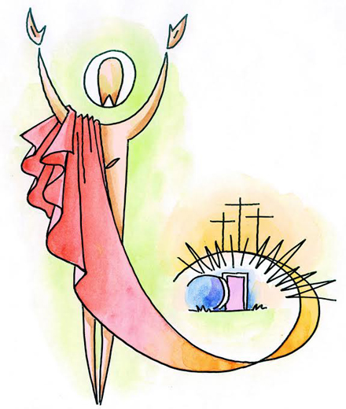
ŽUPNI LISTIĆ
14/2020.
ĐAKOVAČKO-OSJEČKA NADBISKUPIJA

ŽUPA SV. JAKOVA, APOSTOLA
S. RADIĆA 7, 32 248 I L A Č A; 032/521-056

www.zupailaca.com mail: zupailaca@gmail.com

USKRS ili V A Z A M – 12. 04. 2020.

Nedjelja uskrsnuća Gospodnjega

Nedjeljno evanđelje: Iv 20, 1-9

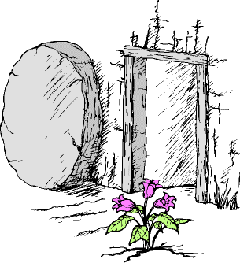
Prvoga dana u tjednu rano ujutro, još za mraka, dođe Marija Magdalena na grob i opazi da je kamen s groba dignut. Otrči stoga i dođe k Šimunu Petru i drugom učeniku, kojega je Isus ljubio, pa im reče: „Uzeše Gospodina iz groba i ne znamo gdje ga staviše.“ Uputiše se onda Petar i onaj drugi učenik i dođoše na grob. Trčahu obojica zajedno, ali onaj drugi učenik prestignu Petra i stiže prvi na grob. Sagne se i opazi povoje gdje leže, ali ne uđe. Uto dođe i Šimun Petar koji je išao za njim i uđe u grob. Ugleda povoje gdje leže i ubrus koji bijaše na glavi Isusovoj, ali nije bio uz povoje, nego napose svijen na jednome mjestu. Tada uđe i onaj drugi učenik koji prvi stiže na grob i vidje i povjerova. Jer oni još ne upoznaše Pisma da Isus treba da ustane od mrtvih.

1
Iz Uskrsne čestitke i pastirske poruke
2020. godine

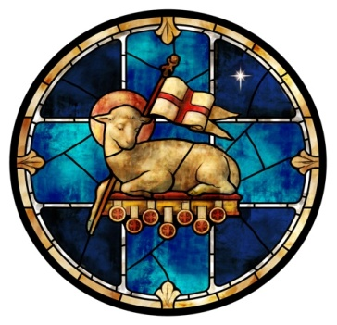
Htjedne li Gospodin, živjet ćemo. (Jak 4,15)
Kroz proteklo korizmeno vrijeme, kad se kao vjernici odričemo mnogih stvari i više posvećujemo molitvi kako bismo se usredotočili na otajstvo muke i smrti Sina Božjega, i čitavo je čovječanstvo pozvano proživljavati korizmu. Zbog pandemije prouzročene virusom Covid-19, svi su socijalni kontakti svedeni na minimum.
Pandemija je zatvorila države i gradove. Nas je zatvorila u naše domove i odvela u izolaciju od drugih. Kristov križ, taj vanjski znak ljubavi Božje prema čovjeku, mjesto je otkupljenja čitavoga čovječanstva, znak pobjede nad grijehom i zlom, ponovno se očituje kao izvor novoga i istinskim vrijednostima satkanoga života. U Isusu Kristu, raspetom Sinu Božjemu, i smrt dobiva novi smisao, jer je smrću Kristovom pobijeđena te postaje prijelazom u novi život.
Zato oni koji su u ovom trenutku pogođeni nevoljom, nisu tek nama poznate ili nepoznate žrtve koronavirusa, potrebne naše solidarnosti i molitve, nego istodobno, kako bi to izrazio papa Franjo, i sveci iz susjedstva zahvaćeni klicama uskrsnuća.
Draga braćo i sestre, dragi svećenici, redovnici i redovnice i svi ljudi dobre volje, papa Franjo nas hrabri: „Izazovi postoje zato da se prevladaju! Budimo realisti, ali ne gubimo radost, odvažnost i predanost ispunjenu nadom! (Evangelii gaudium, br. 109). Zajedno sa pomoćnim biskupom Ivanom Ćurićem, nadbiskupom u miru Marinom Srakićem želim SRETAN I BLAGOSLOVLJEN USKRS!

O Uskrsu 2020. godine

† Đuro Hranić, nadbiskup i metropolit
2
Župnikova čestitka:

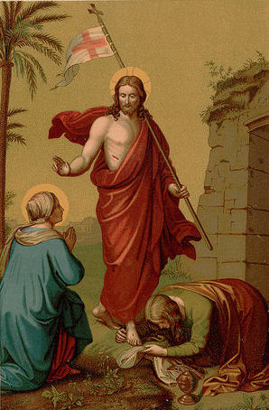
Draga braćo i sestre!
U ovim izvanrednim okolnostima kojima smo svi, kao pojedinci, ali i kao zajednica pogođeni, primorani smo radi općeg dobra ove najsvetije dane muke, smrti i uskrsnuća Gospodinova slaviti skromno u našim domovima i u krugu obitelji, a ne uobičajeno u našoj župnoj crkvi. Ovo izazovno vrijeme pandemije koronavirusa pred svakoga od nas postavilo je bezbroj pitanja, ali i mogućnost da još više učvrstimo svoju vjeru te pripadnost Crkvi i Isusu Kristu.
Iza svakog Velikog petka mora doći, i doći će - uskrsno jutro, koje nas ohrabruje da ovo izvanredno stanje mora proći i da ćemo uskoro Božjom pomoću opet zajedno slaviti Gospodina.
Dok u ove svete i velike dane misnu žrtvu u našoj župnoj crkvi prikazujem sam Gospodinu, na poseban način imam sve Vas u svojim mislima i molitvama. Ostanimo jaki i uključimo u svoje molitve sve potrebe ovog našeg vremena da uskrsli Gospodin u nama još više učvrsti vjeru, nadu i ljubav.
Svima Vama, vašim obiteljima neka je radošću, uskrsnom nadom, zajedničkom molitvom, obiteljskim zajedništvom i blagoslovom ispunjen Uskrs!

Sretan i blagoslovljen Uskrs!

Vaš župnik

3

